关于准考证打印的特别提示

请打印准考证的报名人员使用链接有打印机的电脑操作，并使用windows系统自带的IE浏览器并选择兼容模式登陆报名网站，不要使用其他版本的浏览器！

**IE兼容性视图设置说明**

**兼容性视图设置：打开IE浏览器---工具---兼容性视图设置---添加报名网站地址**

**图一：**

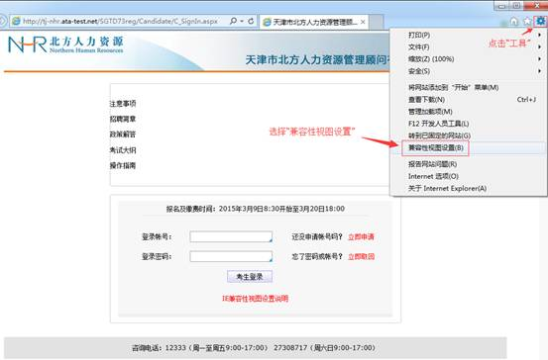

**图二：**

